

**РЕСПУБЛИКА ДАГЕСТАН**

**МО «АКУШИНСКИЙ РАЙОН»**

**МБОУ «УСИШИНСКИЙ МНОГОПРОФИЛЬНЫЙ ЛИЦЕЙ»**

368282 с.Усиша usishi.dagestanschool.ru usishalicei@mail.ru тел. +7(928) 587-80-30 ИНН 0502004915

______________________________________________________________________________________________________________

23 ноябрь 2020 г. с.Усиша

Отчет

РРЦ по проведению Всероссийского урока

«Эколят – молодых защитников природы»

|  |  |  |  |
| --- | --- | --- | --- |
| Субъект РФ | | Единица измерения | Показатель |
| 1 | Количество обучающихся, принявших участие в уроке (всего), в том числе: | чел. | 55 |
|  | - дошкольники (5-6 лет) | чел. | 0 |
|  | - начальная школа (7-10лет) | чел. | 29 |
|  | - средняя школа (11-15 лет) | чел. | 14 |
|  | - старшая школа (16-18 лет) | чел. | 12 |
| 2 | Количество образовательных организаций, принявших участие в Уроке | число |  |
| 3 | Количество педагогов, принявших участие в организации урока | чел. | 7 |
| 4 | Ссылки на публикации в информационно-комунникационной сети о мероприятии | число |  |

10 класс

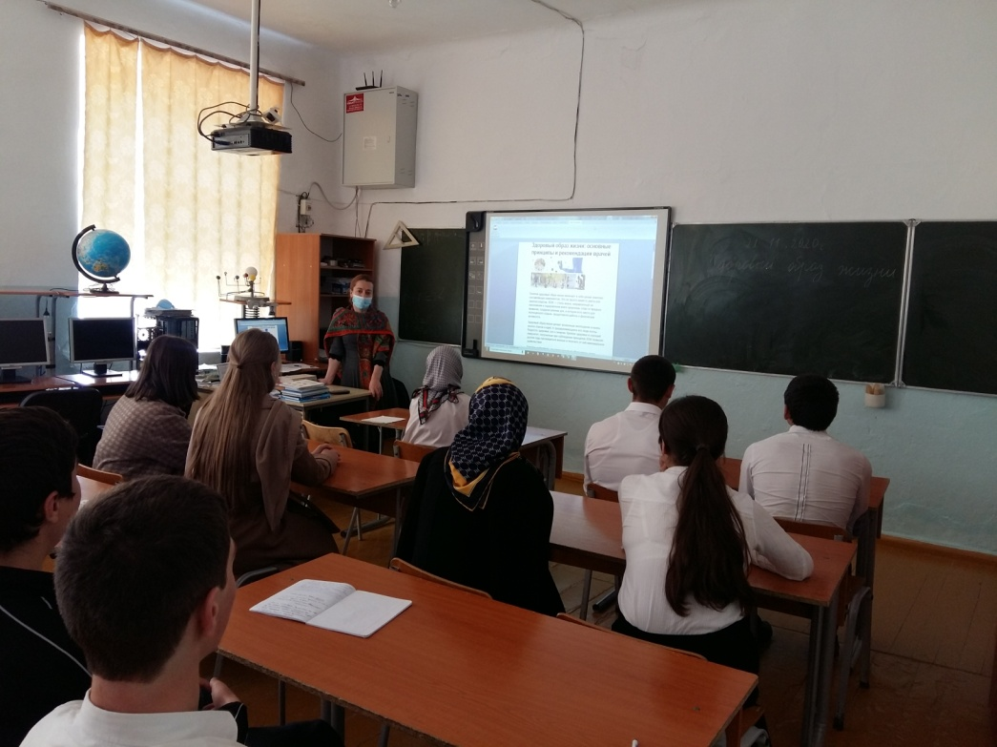

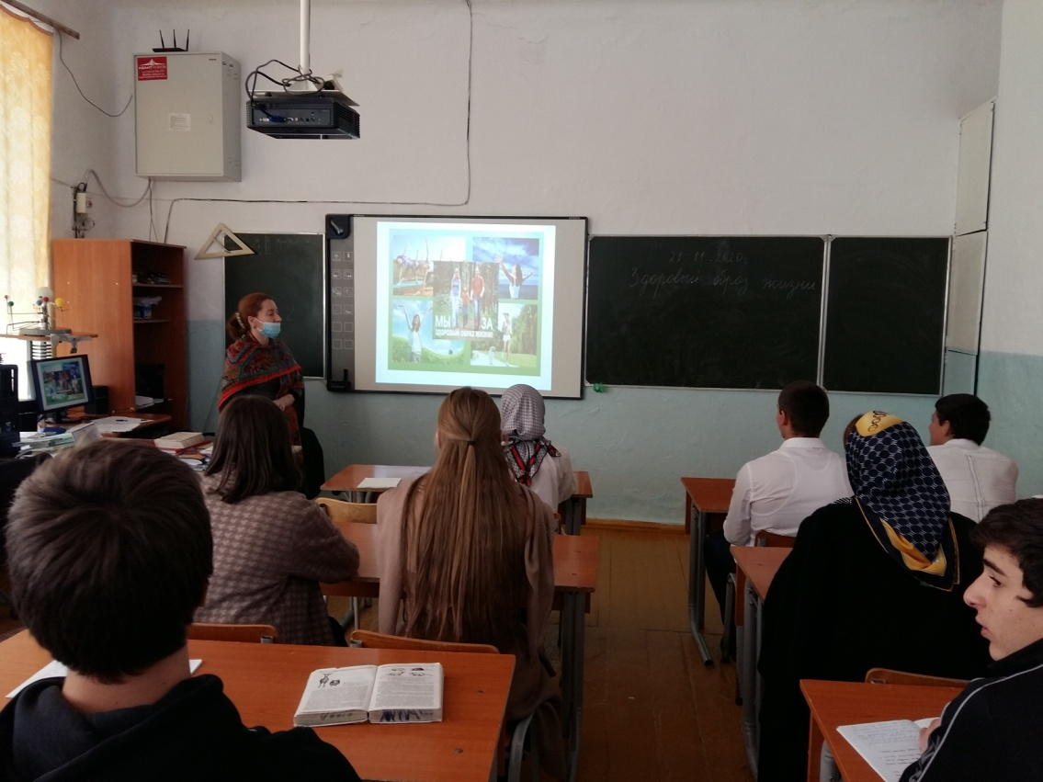

6 класс

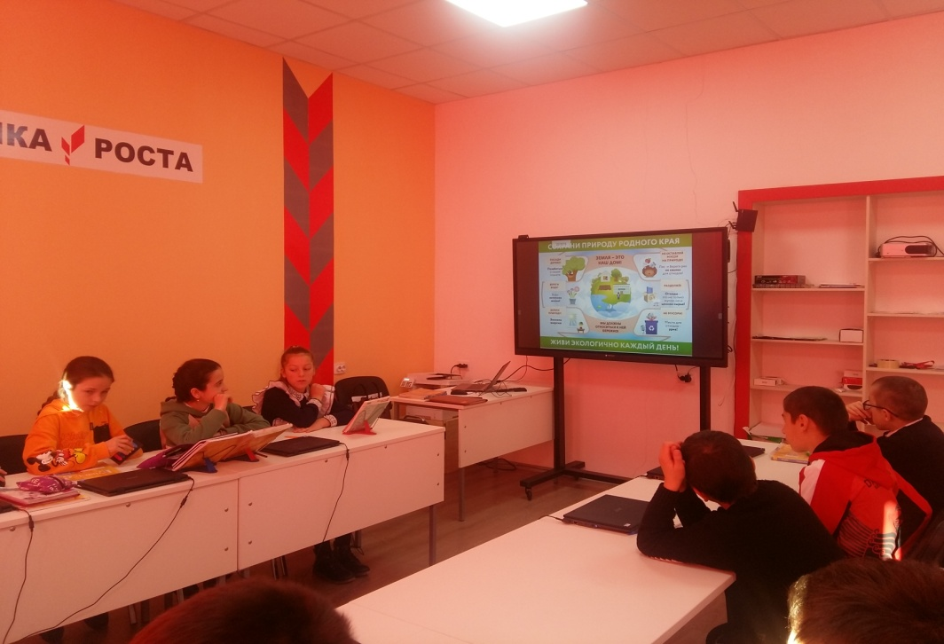

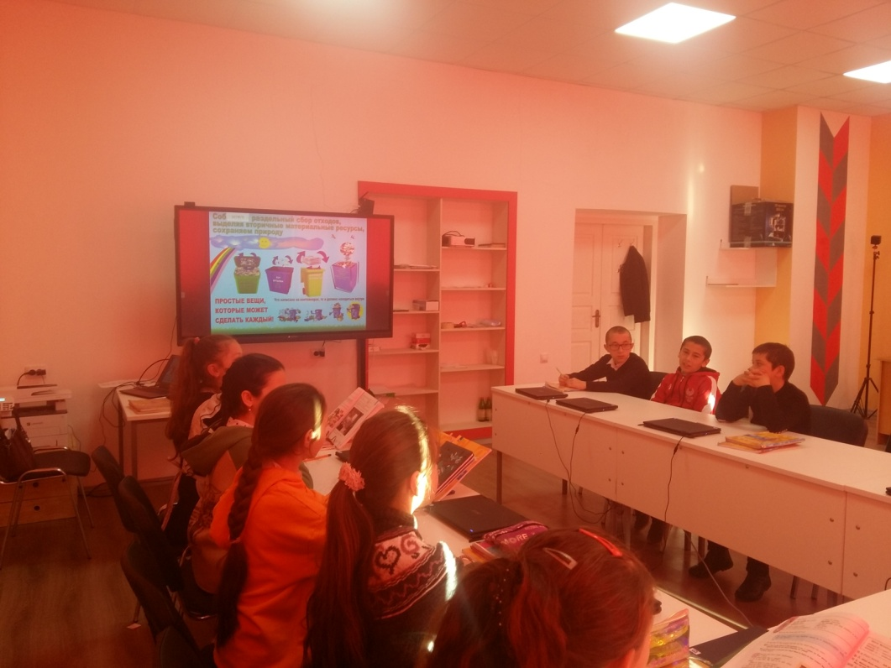

4 класс

